secretKey是对应于 tl 的一个密钥，用于生成签名

签名算法

tl

terminal终端标识

标识终端类型，新英体育使用：sports

Y

String

sports

sn

安全验证码

接口安全校验码（图片上传接口不用传该值，但有IP白名单限制），具体生成规则如下

Y

String

参数

名称

说明

是否必须

类型

举例

公共参数

完整接口地址样例：https://sports-live.iqiyi.com/live/create

测试环境：http://test-sports-live.iqiyi.com（http协议）https://test-sports-live.iqiyi.com（https协议）

线上环境：http://sports-live.iqiyi.com（http协议）https://sports-live.iqiyi.com（https协议）

域名

相关信息

4.11 获取体育场次详细信息

4.10 体育直播开播

4.9 电视果对接新英赛程数据

4.8 主备路切换

4.7 上传图片

4.6 下播

4.5 开始推流

4.4 创建/更新流地址

4.3 更新直播信息

4.2 创建多机位

4.1 创建直播节目

4 接口详情

3.2 2018-07-19

3.1 2018-07-17

3 Changelog

2 整体流程图

1.3 签名算法

1.2 公共参数

1.1 域名

1 相关信息

新英体育直播

Evaluation Warning : The document was created with Spire.PDF for java.



Changelog

整体流程图

}

return DigestUtils.md5Hex(input);

public static final String md5(String input) {

}

return md5(sb.append(secretKey).toString());

}

"")).append("|");

sb.append(key).append("=").append(StringUtils.defaultIfEmpty(val,

String val = sortedParams.get(key);

for(String key : sortedParams.keySet()){

StringBuilder sb = new StringBuilder();

sortedParams.remove("sign");

String>(params);

SortedMap<String, String> sortedParams = new TreeMap<String,

public static String sign(Map<String, String> params, String secretKey){

接口调用签名算法Java版

Evaluation Warning : The document was created with Spire.PDF for java.

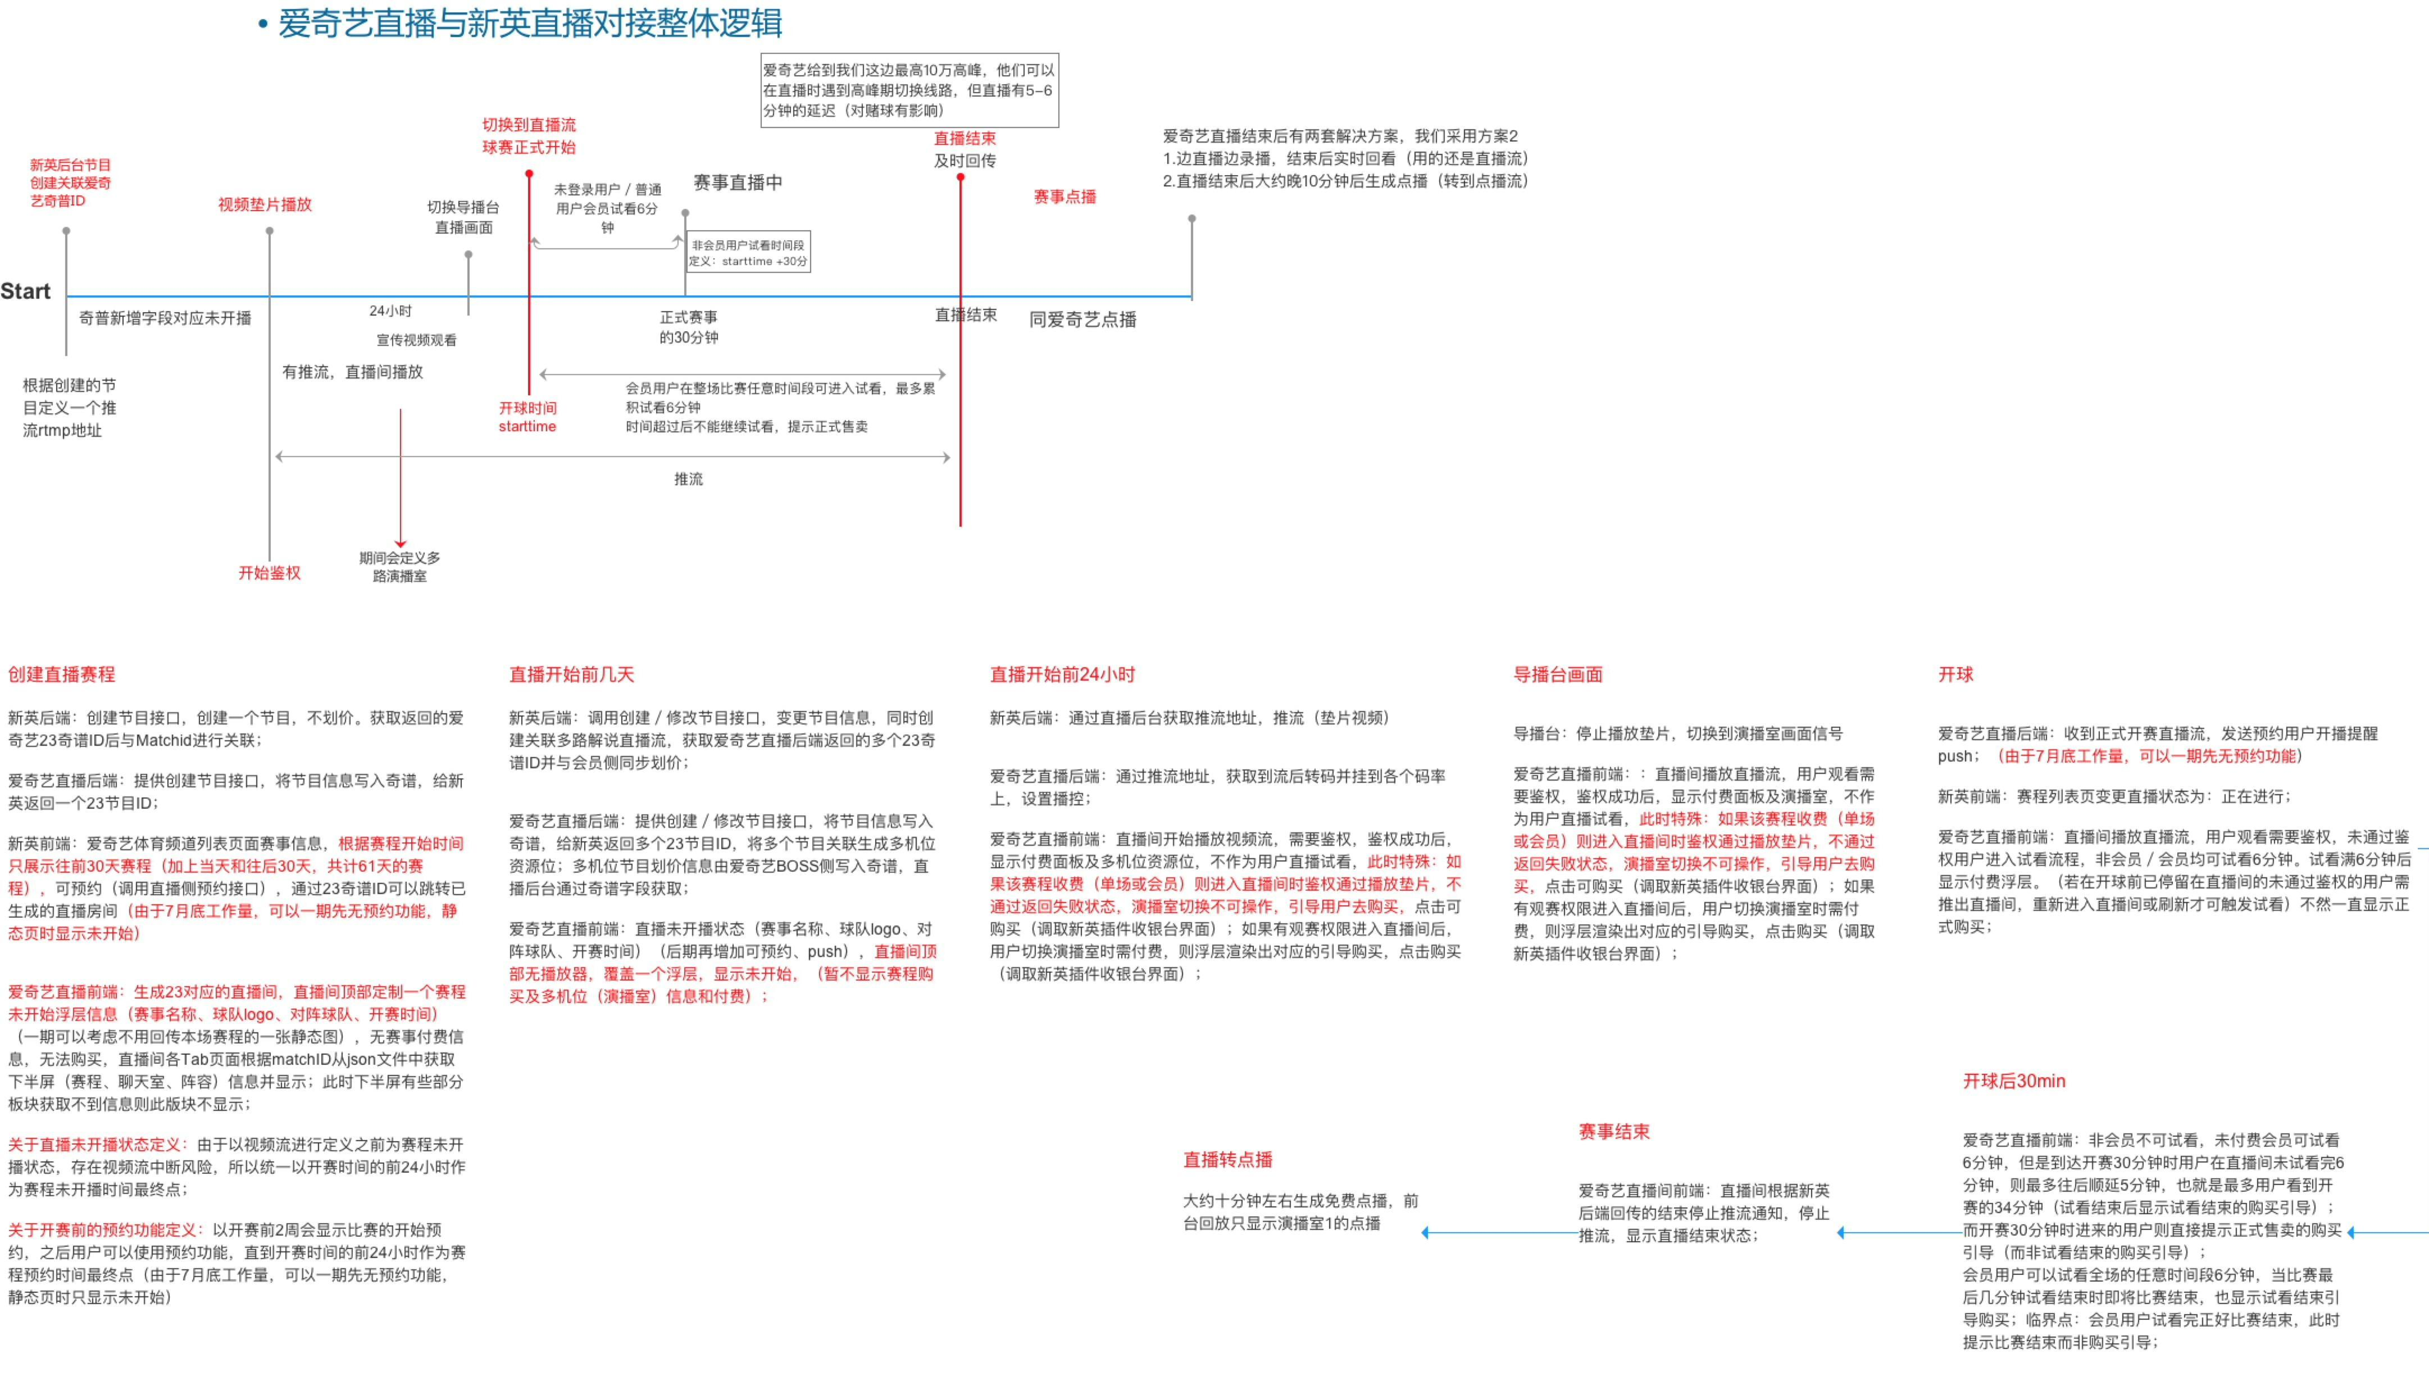

isEnabledWaterMarkFlag

Boolean

N

是否开启水印，默认开

isEnabledProp

Boolean

N

是否启用道具，默认否

isEnabledOrderHot

Boolean

N

是否允许进入热门直播，默认否

isEnabledManChat

Boolean

N

开启人工审核，默认关，需要开启的话额外走重启流程

isDisplayChat

Boolean

Y

显示聊天室

isEnabledChat

Boolean

Y

开启聊天室

3：强烈推荐

2：重点推荐

1：普通推荐

0：不推荐

recommendRate

Integer

N

默认值 0

description

String

N

节目简介

recommendRemark

String

Y

一句话推荐，包含解说人等信息

stopPlayTime

Long

Y

节目结束时间，毫秒

startPlayTime

Long

Y

节目开始时间，毫秒

trialStartTime

Long

Y

试看开始时间，毫秒

2：已付费划价，可看视频

1：已付费未划价，不可看视频

0：free

isFree

Integer

Y

付费状态

liveRecordNumber

String

N

直播备案号

programName

String

Y

节目名称

matchId

Long

Y

赛事ID

参数

类型

是否必须

说明

参数：

说明：创建直播节目

请求方式: POST

地址: /live/create

创建直播节目

接口详情

2.

isRejectSearch 的默认值备注修改，默认为 true；

1.

节目更新接口新增 isReset 参数，支持重置节目；

2018-07-19

2.

节目更新接口备注了只需要传递需要更新的字段；

1.

节目创建、多机位创建及节目信息更新接口增加isRejectSearch 字段，用于屏蔽线上搜索；

2018-07-17

Evaluation Warning : The document was created with Spire.PDF for java.



DEMO:

jumpAddress.h5

String

Y

H5跳转地址

jumpAddress.pcw

String

Y

web站点请求接口

data

jumpAddress

data

chatId

Long

Y

聊天室id

data

programId

Long

Y

节目ID

data

Object

N

msg

String

N

描述信息，非必传

code

String

Y

状态码，A00000接口成功调用

字段

子字段

类型

是否必须

说明

返回：

exclusionControlAreaIds

String

N

排除播控区域id，多个id逗号分隔

exclusionControlProvinceIds

String

N

排除播控省份id，多个id逗号分隔

leagueEnName

String

N

联赛英文名称

leagueChName

String

Y

联赛中文名称

leagueId

String

Y

联赛id

isRejectSearch

Boolean

N

是否屏蔽搜索，默认 true

isOnlineTest

Boolean

N

是否线上测试，默认否

6：格斗

5：排球

4：羽毛球

3：高尔夫

2：网球

1：足球

category

Integer

Y

分类

circleIds

String

N

泡泡圈子ID列表，逗号分隔的id字符串，例如 123456,234456

coverImage16x9

String

Y

16x9封面图不能为空

coverImage3x4

String

Y

3x4封面图不能为空

isSubscribe

Boolean

N

是否允许预约，默认否

4：左下

3：左上

2：右下

1：右上（默认）

waterMarkFlagPosition

String

N

屏蔽水印位置，多个可用逗号分隔

Evaluation Warning : The document was created with Spire.PDF for java.



isEnabledChat

Boolean

Y

开启聊天室

3：强烈推荐

2：重点推荐

1：普通推荐

0：不推荐

recommendRate

Integer

N

默认值

description

String

N

节目简介

recommendRemark

String

Y

一句话推荐，包含解说人等信息

stopPlayTime

Long

Y

节目结束时间，毫秒

startPlayTime

Long

Y

节目开始时间，毫秒

trialStartTime

Long

Y

试看开始时间，毫秒

2：已付费划价，可看视频

1：已付费未划价，不可看视频

0：free

isFree

Integer

Y

付费状态

liveRecordNumber

String

N

直播备案号

programName

String

Y

节目名称

sortId

Integer

Y

本次请求节目排序值，从1开始

subPrograms

JSONArray

Y

分节目信息

programId

Long

Y

主节目ID

matchId

Long

Y

赛事ID

参数

子参数

类型

是否必须

说明

参数：

说明：创建多机位

请求方式: POST

地址: /live/multiCreate

创建多机位

}

"msg": ""

},

}

"h5": "http://m-live.iqiyi.com/l_19rulgccob.html"

"pcw": "http://www.iqiyi.com/l_19rulgccob.html",

"jumpAddress": {

"chatId":234234234,

"programId": 6725732423,

"data": {

"code": "A00000",

{

Evaluation Warning : The document was created with Spire.PDF for java.



DEMO:

jumpAddress.h5

String

Y

H5跳转地址

jumpAddress.pcw

String

Y

web站点请求接口

data

jumpAddress

Object

data

programId

Long

Y

分节目ID

data

sortId

Long

Y

本次请求节目排序值，从1开始

data

Array

N

msg

String

N

描述信息，非必传

code

String

Y

状态码，A00000接口成功调用

字段

子字段

类型

是否必须

说明

返回：

exclusionControlAreaIds

String

N

排除播控区域id，多个id逗号分隔

exclusionControlProvinceIds

String

N

排除播控省份id，多个id逗号分隔

leagueEnName

String

N

联赛英文名称

leagueChName

String

Y

联赛中文名称

leagueId

String

Y

联赛id

isRejectSearch

Boolean

N

是否屏蔽搜索，默认 true

isOnlineTest

Boolean

N

是否线上测试，默认否

6：格斗

5：排球

4：羽毛球

3：高尔夫

2：网球

1：足球

category

Integer

Y

分类

circleIds

String

N

泡泡圈子id列表，逗号分隔的id字符串，例如 123456,234456

coverImage16x9

String

Y

16x9封面图不能为空

coverImage3x4

String

Y

3x4封面图不能为空

isSubscribe

Boolean

N

是否允许预约，默认否

4：左下

3：左上

2：右下

1：右上（默认）

waterMarkFlagPosition

String

N

屏蔽水印位置，多个可用逗号分隔

isEnabledWaterMarkFlag

Boolean

N

是否开启水印，默认开

isEnabledProp

Boolean

N

是否启用道具，默认否

isEnabledOrderHot

Boolean

N

是否允许进入热门直播，默认否

isEnabledManChat

Boolean

N

开启人工审核，默认关，需要开启的话额外走重启流程

isDisplayChat

Boolean

Y

显示聊天室

Evaluation Warning : The document was created with Spire.PDF for java.



description

String

N

节目简介

recommendRemark

String

N

一句话推荐

stopPlayTime

Long

N

节目结束时间，毫秒

startPlayTime

Long

N

节目开始时间，毫秒

trialStartTime

Long

N

试看开始时间，毫秒

2：已付费划价，可看视频

1：已付费未划价，不可看视频

0：free

isFree

Boolean

N

付费状态

liveRecordNumber

String

N

直播备案号

programName

String

N

节目名称

sortId

Integer

N

节目排序值，用于更新分机位节目顺序

programId

Long

Y

节目ID

programs

JSONArray

Y

节目信息（包含主节目和分节目）

matchId

Long

Y

赛事ID

参数

子参数

类型

是否必须

说明

参数：

为空时则会重置区域播控信息为默认的四个区域)

说明：更新直播信息，多个节目ID批量操作，该接口可只传需要更新的字段(exclusionControlProvinceIds,exclusionControlAreaIds

请求方式: POST

地址: /live/update

更新直播信息

}

]

}

}

"h5": ""

"pcw": "http://www.iqiyi.com/l_19rulggwuz.html",

"jumpAddress": {

"programId": 1,

"sortId": 1,

{

"data": [

"msg": "success",

"code": "A00000",

{

Evaluation Warning : The document was created with Spire.PDF for java.



data

programId

Long

Y

分节目ID

data

Array

N

msg

String

N

描述信息，非必传

code

String

Y

状态码，A00000接口成功调用

字段

子字段

类型

是否必须

说明

返回:

exclusionControlAreaIds

String

N

排除播控区域id，多个id逗号分隔

exclusionControlProvinceIds

String

N

排除播控省份id，多个id逗号分隔

leagueEnName

String

N

联赛英文名称

leagueChName

String

N

联赛中文名称

leagueId

String

N

联赛id

isReset

Boolean

N

是否重置节目，默认 false

isRejectSearch

Boolean

N

是否屏蔽搜索，默认 true

isOffline

Boolean

N

是否下线，默认否，此字段只针对分机位有效

isOnlineTest

Boolean

N

是否线上测试，默认否

6：格斗

5：排球

4：羽毛球

3：高尔夫

2：网球

1：足球

category

Integer

N

分类

circleIds

String

N

泡泡圈子id列表，逗号分隔的id字符串，例如 123456,234456

coverImage16x9

String

N

16x9封面图不能为空

coverImage3x4

String

N

3x4封面图不能为空

isSubscribe

Boolean

N

是否允许预约，默认否

4：左下

3：左上

2：右下

1：右上（默认）

waterMarkFlagPosition

String

N

屏蔽水印位置，多个可用逗号分隔

isEnabledWaterMarkFlag

Boolean

N

是否开启水印，默认开

isEnabledProp

Boolean

N

是否启用道具，默认否

isEnabledOrderHot

Boolean

N

是否允许进入热门直播，默认否

isEnabledManChat

Boolean

N

开启人工审核，默认关，需要开启的话额外走重启流程

isDisplayChat

Boolean

N

显示聊天室

isEnabledChat

Boolean

N

开启聊天室

3：强烈推荐

2：重点推荐

1：普通推荐

0：不推荐

recommendRate

Integer

N

默认值

Evaluation Warning : The document was created with Spire.PDF for java.



}

"msg": ""

"code": "A00000",

{

DEMO:

msg

String

N

描述信息，可能为空

E10004代表参数错误

P00001代表接口调用错误

code

String

Y

A00000代表成功返回结果

字段

类型

是否必须

说明

返回:

aspectRatio

String

N

视频长宽比，默认为16:9

srcRtmpUrl

String

Y

原始流地址，主备路流地址按照英文半角逗号分隔传入，第一个为主路流地址

programId

Long

Y

节目ID

programList

JSONArray

Y

[{"programId":1,"srcRtmpUrl":"","aspectRatio":"16:9"}]

matchId

Long

Y

赛事ID

参数

子参数

类型

是否必须

说明

参数：

说明：创建流地址，多个节目ID批量操作第一个为主节目ID，分节目在后，

请求方式: POST

地址: /live/saveStream

创建/更新流地址

}

]

}

"msg": ""

"status": 1,

"programId": 1,

{

"data": [

"msg": "success",

"code": "A00000",

{

DEMO:

data

msg

String

N

失败原因描述

2：更新失败

1：更新成功

data

status

Integer

Y

更新状态

Evaluation Warning : The document was created with Spire.PDF for java.



msg

String

N

描述信息，可能为空

E10004代表参数错误

P00001代表接口调用错误

code

String

Y

A00000代表成功返回结果

参数

类型

非空

说明

返回：

节目ID [20000023,20000123]

programIdList

JSONArray

Y

第一条为主节目

matchId

Long

Y

赛事ID

参数

类型

是否必须

说明

参数：

说明：停止直播，多个节目ID批量下播，第一个为主节目ID，分节目在后

请求方式: POST

地址: /live/stopLive

下播

}

"msg": ""

"code": "A00000",

{

DEMO:

msg

String

N

描述信息，可能为空

E10004代表参数错误

P00001代表接口调用错误

code

String

Y

A00000代表成功返回结果

参数

类型

是否非空

举例

返回：

节目ID [20000023,20000123]

programIdList

JSONArray

Y

第一条为主节目

matchId

Long

Y

赛事ID

参数

类型

是否必须

说明

参数：

说明：开始推流，多个节目ID批量操作，第一个为主节目ID，分节目在后

请求方式: POST

地址: /live/pushStream

开始推流

Evaluation Warning : The document was created with Spire.PDF for java.

